- 膀胱癌stage: (可任意抽問一兩題)
如果膀胱癌淋巴轉移2顆分別在external iliac和common iliac是N幾? Ans:N3
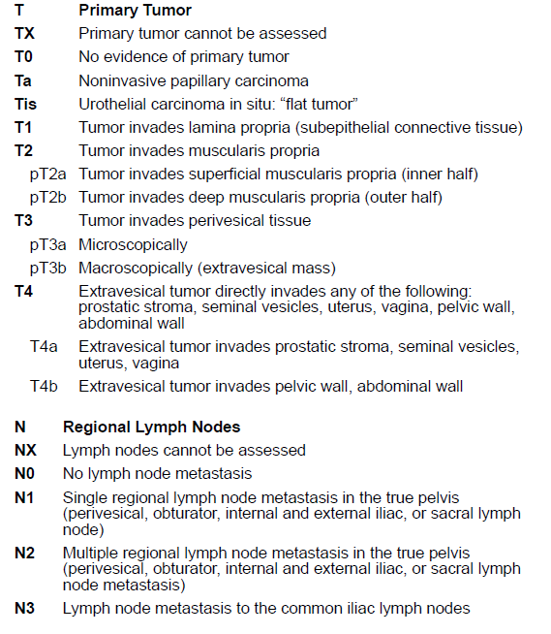
- 一個65歲男性，長期吸菸，因為反覆無痛性血尿就醫後，做了TURBT，確診膀胱癌T1N0M0。請問後續應該如何治療? 需要做第二次TURBT嗎?
#第一次TURBT 後24小時內先做一次intravesical chemotherapy，可以降低35% recurrence。
#因為是T1，強烈建議再做一次TURBT。另外如果是High Grade可以考慮做cystectomy。
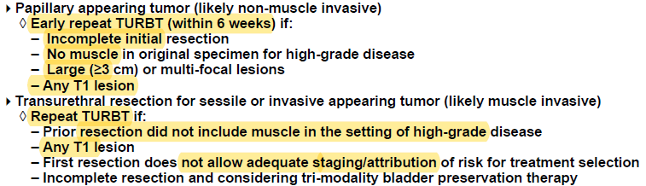
第二次TURBT後
#如果有residual lesion，建議使用BCG(cat1)，也可做Cystectomy。
#如果沒有residual，後續用BCG (cat1)或intravesical chemo (Gemzar / MMC)，某些狀況可OBS。
#如果在上面的步驟決定使用BCG(cat1)，那建議後續追蹤時繼續做maintenance BCG (prefer)。
(BL-2 pathway)
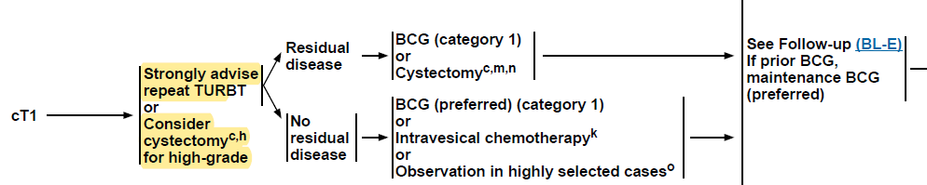
- 承上，做第二次TURBT以後，有提到某些情況可以做cystectomy，但有些情況可以OBS。這兩者是差距很大的治療方式，請問是在哪些情況下你會考慮這些處置? RT在其中有沒有角色?
OBS:沒有residual的情況下，符合下列條件可考慮。low Gr, small-tumor (<3cm), limited lamina propria invasion, and no Cis。

(BL-2 footnote)
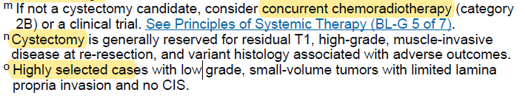
Cystectomy:有residual且有下列之一的risk factor者，可考慮:residual T1, high grade, 發現是muscle invasive disease,或是variant histology。如果病人無法開刀，可CCRT，但屬於cat 2B方案。
(BL-2 footnote)

RT:目前有一些小型的研究顯示high grade T1 若在TURBT 之後做RT or CCRT, bladder preservation rate可高達80%, 5 year PFS 81%; 但之前也有phase III trial 針對Gr3 T1 s/p TURBT比較RT vs OBS(unifocal),或RT vs BCG, 結果顯示沒有PFS or OS的差別。所以並沒有足夠的證據顯示Ta/T1 s/p TURBT後可用RT或CCRT治療(除非是應該cystectomy卻無法開刀者可CCRT)。
(Principle of RT)
- 承上這個病人後來接受了TURBT+BCG的治療，然後邊做maintenance BCG邊追蹤。如果做到第二個cycle的BCG時，cystoscopy就懷疑有recurrence lesion，接下來怎麼辦?
#TURBT + Single-dose intravesical chemotherapy within 24 hours of TURBT (Gemcitabine or MMC)
追問:根據TURBT後病理結果不同大致如何處理，這類復發的病人RT或免疫治療有角色嗎?
#No residual:keep BCG
#cTa/T1/Tis:
(1)Cystectomy (prefer for T1) => 若是Ta/T1，病人不開刀，可CCRT (T1:cat 2A, Ta:cat 2B)
(2)Pembrolizumab => for BCG反應不好, high risk, w/i Tis, 且不開刀者。
(3)換intravesical藥物:如valrubicin
#stage II-IVB，按照各自的stage治療。
(BL3- pathway)
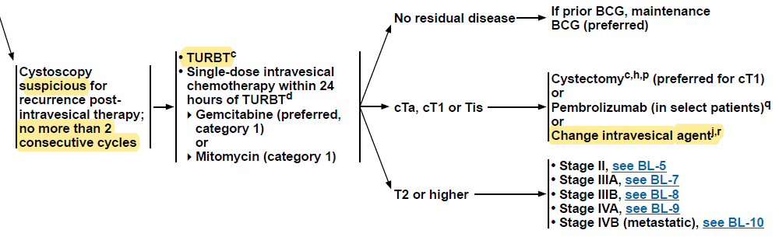
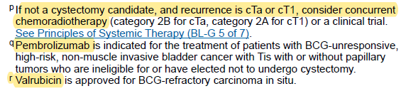
- 假設一樣是這個病人接受了TURBT+BCG的治療，然後邊做maintenance BCG時懷疑復發。但是只有cytology positive, 而cystoscopy negative, image negative，那下一步怎麼Survey?
#做mapping Bx (包括bladder, prostate, upper GU), upper tract cytology, 考慮輸尿管鏡等，確認腫瘤源頭後再做後續治療。
(BL4- pathway)
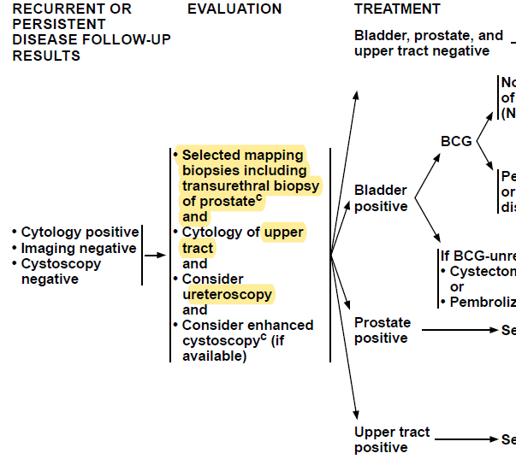
- 哪些muscle invasive bladder cancer，可以做partial cystectomy? 有什麼條件或注意事項嗎?
#cT2N0M0, stageII的病人可以做neoadj C/T + partial cystectomy (cat 2A) [非最佳選擇，因為有cat1]
#條件包括T2N0M0, s/p neoadj C/T (cisplatin based), solitary lesion, 生長位置評估可以R0 resection, Bx的病理沒有Tis, 要做Bil. Pelvic LND。
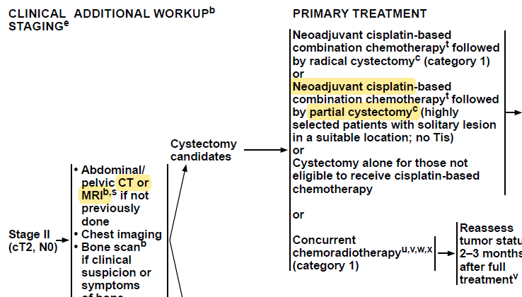(BL5 pathway)
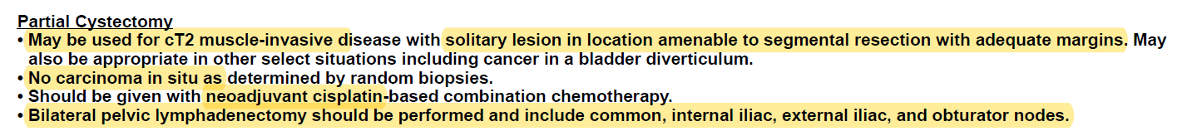
- 一個cT3N1的膀胱癌病人，後續的primary treatment有那些選擇?
#可以開刀者:
Neo C/T + radical cystectomy (cat 1) ／ Cystectomy alone (無法承受化療者) ／ CCRT (cat 1)
#不能開刀者:CCRT(cat1) ／ RT
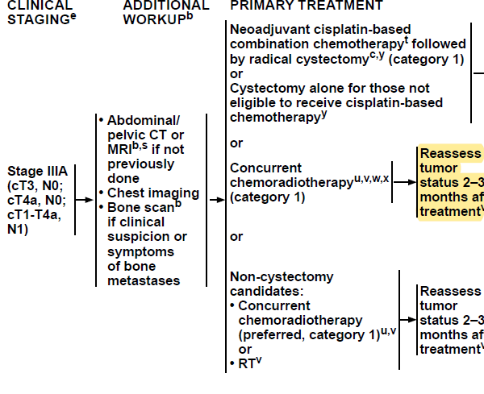(BL7 pathway)
- 承上，Neoadjuvant ChT 是給甚麼?有什麼 evidence?
DDMVAC (dose dense MTX, vinblastine, doxorubicin, cisplatin), 或GC(gemzar, cisplatin)。兩者都是level I的evidence. 有越來越多的臨床證據建議對於T2, T3的病灶應該接受neoadjuvant chemotherapy, 目前大型臨床試驗有兩篇，Grossman使用MVAC，發現可以提升OS，降低residual disease，另一篇研究也用MVAC，同樣提高了pT0機會
- 承上，如果病人做了radical cystectomy，術後放療或化療有什麼腳色嗎? Evidence?
# NCCN: 若沒有做neoadjuvant chemo的情況下，pT3-4, N+, margin +的病人可考慮adj cisplatin或RT(cat 2B)。
#Adjuvant Chemotherapy:目前尚無大型試驗證實adjuvant chemotherapy的療效。
#Adjuvant Radiotherapy:目前也是沒有足夠臨床試驗來support，不過因為病人接受膀胱切除後復發率仍然很高，T3-4有32%，Margin+有68%，所以做輔助性放射治療是一個合理的選項，劑量是建議45-50.4Gy to whole pelvis; margin + 或 ECE可以boost 54-60Gy。
(Principle of RT)
- 承上，如果病人希望做primary CCRT (Organ preservation)有哪些條件? 和化療後手術相比預後如何?
#最適合保留膀胱的病人要符合以下條件: 無Hydronephrosis, 無multifocal或廣泛性的 Tis, 腫瘤<=6 cm。理想上，還希望病人的膀胱功能和腫瘤位置，能承受maximal debulking TURBT把看的見的腫瘤都刮掉。
#Uptodate 上也提到有hydronephrosis的病人難靠CCRT打到CR , multiple Tis 的復發率較高。
(BL7 footnote)
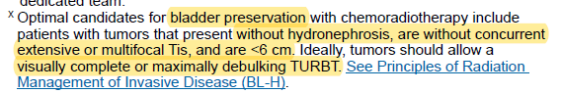
#過去研究顯示CCRT後，complete response rate約60-70%。整體存活率和手術相當(5y OS 57%, 10y OS 36%)。膀胱保留率5y 40%左右。
(BL7 footnote)
- Organ preservation怎麼做，化療用什麼regimen? 放射治療劑量怎麼給? 要不要照 pelvic LN?
#化療: cisplatin alone +/- 5FU或 paclitaxel；MMC+5FU。(腎功能不好的人不能打cisplatin)
#傳統上RTOG 8903的作法是先照到39.6-50.4Gy用cystoscopy確認，沒看到腫瘤再照到60-65Gy；若有腫瘤就做cystectomy。目前NCCN已經把split course拿掉，現在醫院的做法也都幾乎是一次做完CCRT再評估療效。
#BC2001 告訴我們不特別照pelvic lymph node, regional failure rate也小於10%；(BC2001作法是PTV = whole bladder + 1.5-2cm or tumor + 2cm)。如果要照可以用RTOG 8903的minipelvis (L5-S1)
#CCRT 劑量:mini pelvic (L5-S1) + whole bladder 39.6-50.4 Gy with empty bladder, Re-CT SIM + boost to 60-66 Gy to whole or partial bladder with full bladder
#Organ motion可以靠 daily CBCT校正 (NCCN建議只照膀胱或boost膀胱時，應使用IGRT)
#如果有Gross LN，在正常組織的耐受劑量內，盡量拉高其劑量。
(Principle of RT)
- CCRT後多久評估療效? 如果沒有CR，後續如何處理?
(BL7 pathway)
